Были написаны функции: matrix и matrix_block для умножения матриц строчным методом и блочным соответственно.

1)Matrix строчный метод из lab4.
2) Matrix_block блочный метод с размером блока BlockSize.

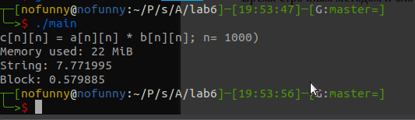
Время строчным методом и блочным соответственно:

Как видно из результатов,блочный метод имеет ускорение в 13,402648801.
Для моего ноутбука оптимальный размер блока 504 элемента,при размере матрицы 1000х1000, выявлен экспериментальным путём.

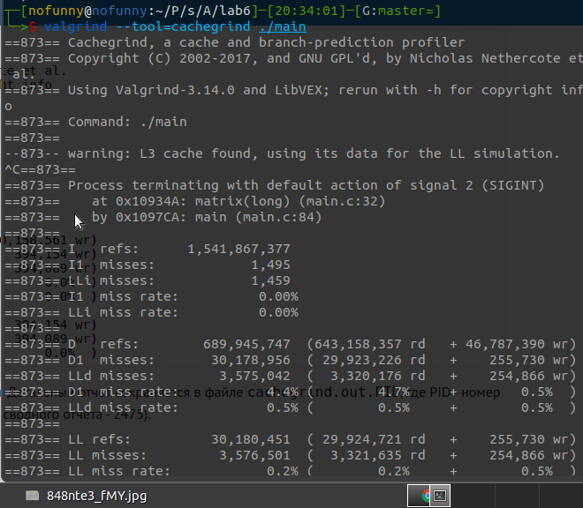

Количество кэш-миссов 1495, как вывел профилировщик valgrind

